**拓展任务**

**课时题目**：**探究种子萌发的条件**

1、生活中乱丢过期药品现象经常发生，是否会对周边生物和环境造成影响？生物兴趣小组开展了“过期的感冒灵颗粒溶液对水稻种子的萌发有怎样的影响？”的探究实验，实验步骤如下：

①取四个烧杯，分别加入80ml、60ml、40ml、20ml的蒸馏水，再分别加入等量一小包过期感冒灵颗粒，充分搅拌溶解，得到A、B、C、D四种浓度的过期感冒灵颗粒溶液。

②选取50粒相同且饱满的水稻种子，均分并平铺放入编号为1～5组的相同培养皿中。

③向1号培养皿加入适量清水，____ __，将5个组同时放置于25℃环境恒温培养。

④每隔24小时，将各培养皿中的液体倒净，并重复步骤③，以确保液体浓度基本不变。

⑤7天后，统计水稻种子的发芽率如下表所示。

|  |  |  |  |  |  |
| --- | --- | --- | --- | --- | --- |
| 组 号 | 1 | 2 | 3 | 4 | 5 |
| 种子发芽率 | 90% | 60% | 50% | 30% | 10% |

（1）兴趣小组探究的实验变量是__ ____。

（2）请将实验步骤③补充完整。__ ______ _

（3）在坐标图内完善4、5组实验结果的柱形图。

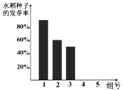

（4）通过对上述实验结果的统计分析，你得出的结论是：过期感冒灵颗粒溶液浓度越高对水稻种子萌发的_____ _作用越强。

（5）为避免偶然性因素对实验的影响，除了每组选用10粒而不是1粒种子外，还应该在相同条件下进行____ __实验。

2、（2020九上密云）水稻是单子叶植物，原产于中国和印度，是我国重要的粮食作物之一。

（1）如图1所示，水稻花的主要结构是_________________（填写序号），稻花中的④将来发育成水稻的____________。

图1 水稻花的结构示意图

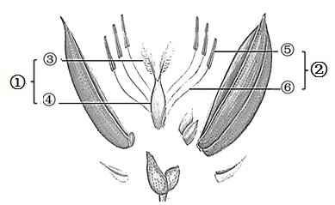

（2）我国是盐碱地危害比较严重的国家，科研工作者对不同浓度的氯化钠对水稻种子的萌发的影响做了如下的研究：选取籽粒饱满、大小一致的水稻种子分别置于不同的培养皿内，每种处理进行3次重复，每次重复实验使用100粒种子，测得的发芽率和发芽时间如图2所示。（注：培养皿置于人工培养箱内，保证萌发条件适宜）

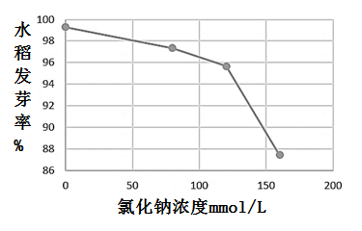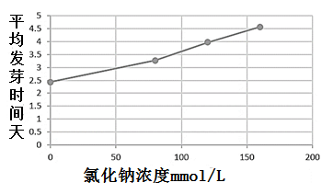

图2

由此可以得出的实验结论是________________________________________________。

（3）图3可以看出水稻籽粒在成熟过程中重量不断__________，从有机物的来源、运输和储存的角度分析其原因是____________________________________________________，水稻种子的营养物质主要储存在___________中。

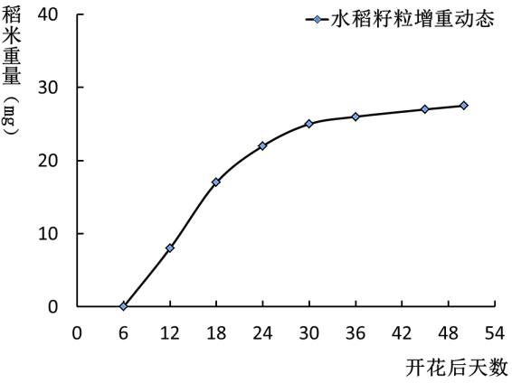

图3 花后水稻籽粒增重曲线